**MULTIP Moravia s.r.o., Palackého 1135/27, 741 01 Nový Jičín**

**IČ: 16627971, zapsaná v obchodním rejstříku, vedeném u Krajského soudu v Ostravě v Oddíle C, vložka**

**6**

**32**

**Kupní smlouva**

uzavřená dle ustanovení § 2079 a násl. Občanského zákoníku č. 89/2012 Sb., v platném znění

Prodávající :

**MULTIP Moravia s.r.o., Palackého 1135/ 27, 741 01 Nový Jičín**

Zastoupená: Ing. Martin Benčák, jednatel

IČO: 16627971

DIČ: CZ16627971

č. účtu: 1278872/0800

banka: Česká spořitelna, a.s.

zapsána v OR u KS Ostrava, oddíl C, vložka 632

**Základní škola Slaný, Politických vězňů 777, okres Kladno**

Kupující (objednatel):

Politických vězňů 777/2, 27401 Slaný

Zastoupená: Ing.Věra Bělochová, ředitelka

IČO: 43776761

**I. Předmět smlouvy**

Prodávající se zavazuje odevzdat (dodat) shora uvedenému kupujícímu školní nábytek v druhu,

množství, ceně, dodací lhůtě a místu plnění na základě zak.č.6250838 ze dne 24.06.2025 dle dále

uvedené specifikace viz. **potvrzení objednávky** a umožnit kupujícímu nabýt vlastnické právo

k předmětu smlouvy a kupující se zavazuje předmět kupní smlouvy převzít a zaplatit prodávajícímu

sjednanou kupní cenu.

**II. Kupní cena**

Kupní cena je stanovena dohodou smluvních stran a činí:

**1**

**.**

Cena bez DPH

DPH 21%

**85 275,00 Kč**

**14 799,79 Kč**

Kupní cena celkem **70 475,21 Kč**

2. Podrobný popis a ceny jsou uvedeny v příloze - **potvrzení objednávky**

3. V případě, že dojde ke změně základní sazby DPH, je zhotovitel oprávněn účtovat DPH v platné

výši.

4. Právo na zaplacení kupní ceny vzniká převzetí předmětu kupní smlouvy kupujícím nebo předáním

prvnímu dopravci k přepravě.

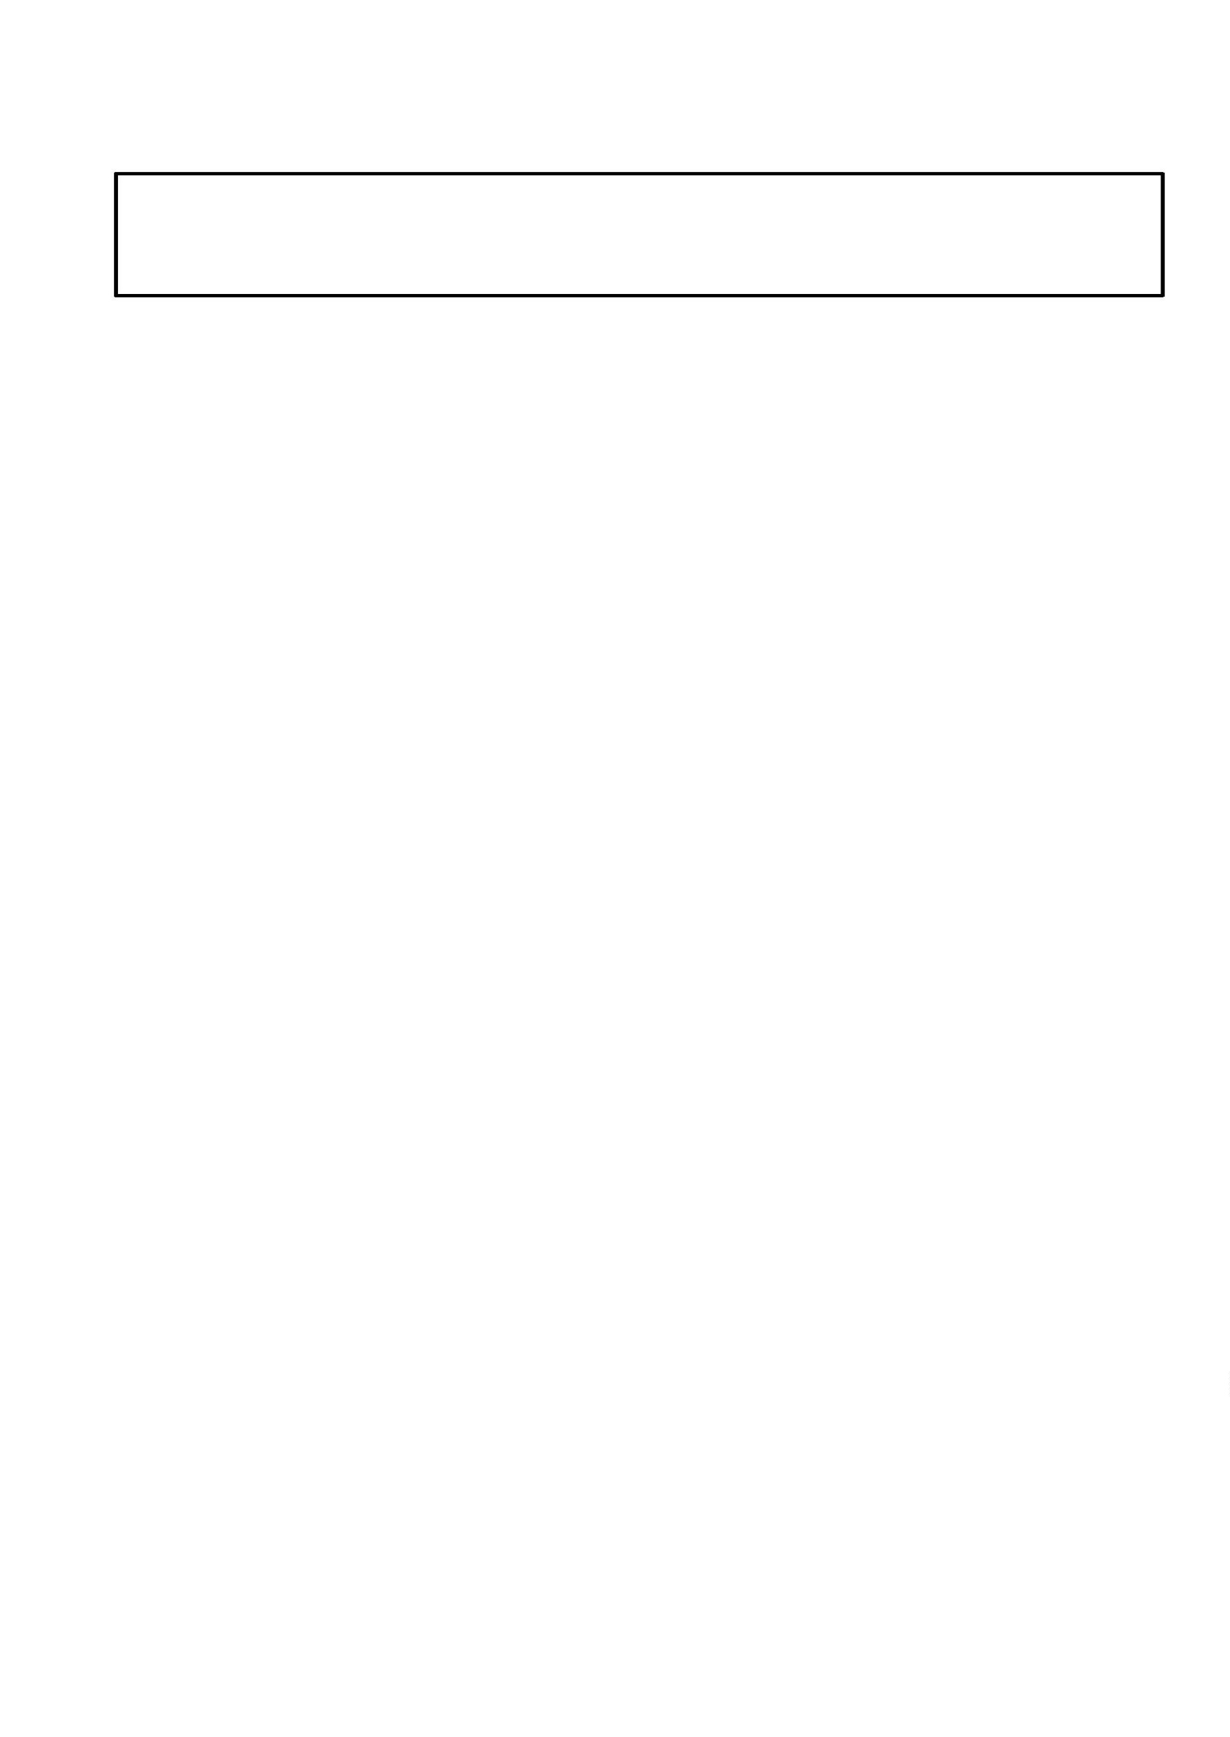

**III. Místo plnění a čas plnění**

Prodávající je povinen předat kupujícímu předmět kupní smlouvy v termínu do 18.08.2025 a místě

plnění, kterým je: **Základní škola Slaný, Politických vězňů 777, okres Kladno** Politických vězňů

7

77/2, 27401 Slaný

**IV. Fakturace**

1. Splatnost faktury je stanovena do 15 dní od jejího doručení. V pochybnostech se má za to, že

faktura byla doručena kupujícímu třetí den od jejího vystavení.

2. Při nedodržení sjednané splatnosti může být účtován zákonný úrok z prodlení.

**V. Doprava zboží**

Dopravou se rozumí dovoz zboží do sídla kupujícího nebo na jeho doručovací adresu, nebo zaslání

poštou nebo zásilkovou službou. Roznos zboží na místo určené kupujícím je kalkulován a realizován

individuálně na žádost kupujícího.

Kupující je povinen uhradit prodávajícímu náklady na dopravu objednaného zboží. Cena za dopravu

je součástí kupní ceny, je-li to mezi účastníky dohodnuto.

**VI. Reklamace a záruční podmínky**

Práva a povinnosti smluvních stran ohledně práv z vadného plnění se řídí zejména ustanoveními §

1

914 až 1925, § 2099 až 2117 a § 2161 až 2174 občanského zákoníku.

Prodávající odpovídá kupujícímu, že zboží nemá při převzetí kupujícím vady. Odpovídá zejména za

to, že:

1. se zboží hodí k účelu, který pro jeho použití prodávající uvádí nebo ke kterému se

zboží tohoto druhu obvykle používá,

2

. je zboží v odpovídajícím množství, míře nebo hmotnosti

. zboží vyhovuje požadavkům právních předpisů.

3

Kupující je oprávněn uplatnit právo z vady, která se vyskytne u zboží ve lhůtě dvaceti čtyř (24)

měsíců od převzetí.

Prodávající poskytuje záruku za jakost veškerého zboží a jeho kompletnost, a to min. 24 měsíců, na

pevnost svarů kovových konstrukcí 5 let, není-li oboustranně dohodnuto ve smlouvě jinak nebo není-

li jinak uvedeno v nabídkovém katalogu. Záruční doba začíná běžet ode dne dodání zboží nebo služby

kupujícímu. Kupující je povinen prohlédnout dodané zboží nebo služby bezodkladně po převzetí.

Vady plnění je kupující povinen reklamovat u prodávajícího písemně bez zbytečného odkladu po

jejich zjištění. Nároky se vyřizují dle příslušných ustanovení Občanského zákoníku.

**VII. Závěrečná ustanovení**



**1.** Jestliže je nezbytné podle této smlouvy nebo podle zákona doručit jakoukoliv písemnost druhé

smluvní straně nebo je to vhodné z důvodu právní jistoty, má se za to, nebude-li prokázáno datum

jejího skutečného doručení, že k doručení písemnosti došlo třetího dne následujícího po dni jejího

odeslání k doručení na adresu smluvní strany-adresáta uvedenou v záhlaví této smlouvy, a to i v

případě, pokud se zásilka s písemností vrátí smluvní straně - odesílateli- zpět z jakéhokoliv důvodu. V

případě doručování elektronickou poštou (e-mailem) nebo telefaxem se písemnosti zasílají na

kontaktní spojení smluvním stranám prokazatelně známá a za doručené se považují dnem odeslání

druhé smluvní straně.

**2**

. Osoby podepsané za obě smluvní strany prohlašují, že jsou oprávněny jednat jménem

smluvních stran nebo v jejich zastoupení, že si smlouvu před jejím podpisem přečetly

a souhlasí s jejím zněním.

Smlouva se podepisuje ve dvou vyhotoveních, z nichž každá strana obdrží po jednom

vyhotovení.

Na právní vztahy zde neuvedené se použijí příslušná ustanovení občanského zákoníku

§

2079 a násl.

Smlouva nabývá platnosti dnem podpisu.

**. Nesdílnou součástí této kupní smlouvy jsou příloha – potvrzení objednávky a dále obchodní**

**3**

**podmínky společnosti MULTIP Moravia s.r.o. ze dne 1.9.2016, které jsou k dispozici na**

**internetových stránkách společnosti.**

Ve Slaném 24.06.2025

V Novém Jičíně dne 24.6.2025

..............................................

za kupujícího

za prodávajícího

Ing.Věra Bělochová, ředitelka

Ing. Martin Benčák, jednatel

